Муниципальное общеобразовательное учреждение гимназия №13 Тракторозаводского района г. Волгограда
Биоиндикация состояния атмосферного воздуха
на модельных участках г.Волгограда по хвое сосны

Руководители конкурсной работы:
учитель биологии Улитина Лариса Александровна
и учитель химии Иванова Ольга Ивановна МОУ гимназии №13

Авторы конкурсной работы:
учащиеся 9 «в» класса Доброноженко Валерия,
и 10 «а» класса Лаврентьева Елизавета
МОУ гимназии №13

Контактный адрес: ulitina.ul@yandex.ru

Волгоград 2015

Содержание
Введение…………………………………………………………………...3-5
Глава 1. Литературный обзор по теме исследования……………………...6-12
  - Анализ данных по состоянию воздуха в г. Волгограде………6-7
  - Что такое биоиндикация и эффективность метода биоиндикации для экомониторинга……………………………………………8-9
  - Экологические основы биоиндикации………………………..10
  - Уровни, виды и методы биоиндикации ……………………...11-14
  - Биологические особенности сосны, определяющих ее индикационные свойства ………………………………………12
Глава 2. Материалы, методика и порядок выполнения работы…………..13-19
2.1. Методика определение уровня загрязнения воздуха по состоянию
хвоинок сосны…………………………………………………….13-14
2.2. Обоснование выбора участков для сбора материала исследования и
порядок выполнения работы …………………………………….15-18
2.3. Изучение уровня осведомленности учащихся гимназии №13
о проблеме загрязнения воздуха в г. Волгограде……………….19
Глава 3. Результаты исследования и практические рекомендации……..20-21
3.1. Выводы по исследованию уровня загрязнения воздуха ……….20
3.2. Практические рекомендации…………………… ………………..21
Заключение………………………………………………………………..22
Список источников и литературы……………………………………….23
Приложения…………………………………………………………….....24-26

Введение
Тема взаимосвязи загрязнения воздуха и состояния здоровья населения является одной из актуальных тем современности. В наши дни г. Волгоград представляет собой сложную и разветвленную систему с высоким уровнем развития промышленности и транспортной сети. Эти факторы привели к серьезным экологическим проблемам и проблемам со здоровьем. Главные из них связаны с химическим загрязнением атмосферного воздуха.
Для изучения уровня осведомленности учащихся гимназии №13 о проблеме загрязнения воздуха в г. Волгограде нами была разработана анкета (см. Приложение1), которая показала, что 39% опрошенных считают экологическую ситуацию в г.Волгограде благополучной; 23% опрошенных не задумывались об этом, 38% считают экологическую ситуацию сложной. При этом, 67% опрошенных считают, что связь между уровнем заболеваемости и степенью загрязненности воздуха существует, а 27% не знают и 6% опрошенных не видят этой связи.
Результаты анкетирования натолкнули нас на необходимость проведения исследования состояния воздуха г.Волгограда с помощью методики биоиндикации, по нескольким причинам: во-первых, тема личностно значима и интересна, так как свою будущую профессию мы планируем связать с медициной; во-вторых, данная методика не требует сложного оборудования, доступна для освоения и показательна в экомониторинге. Кроме того, нам стало известно, что исследования состояния воздуха по хвое сосны в г.Волгограде не проводились в течение нескольких последних лет. Этими обстоятельствами объясняется выбор темы исследования.
Гипотеза исследования состоит в том, что состояние хвоинок, собранных с деревьев, произрастающих на территории районов г. Волгограда, различающихся по уровню техногенной нагрузки, должно отличаться по классу усыхания и классу повреждения.
Объект исследования: загрязнение воздуха на модельных участках г.Волгограда.
Предмет исследования: определение загрязненности воздуха в г.Волгограде методом биоиндикации по хвое сосны.
Цель исследования: - установить класс загрязненности воздуха на модельных участках г. Волгограда, используя в качестве биоиндикатора хвоинки сосны.
Задачи:
- выявить уровень осведомленности учащихся гимназии №13 о проблеме загрязнения воздуха в г.Волгограде;
- познакомиться с научными данными о состоянии воздуха в г. Волгограде и о зависимости уровня заболеваемости населения Волгограда от экологического состояния атмосферы;
- познакомиться с методом флористической индикации как методом экологического исследования; проанализировать научные данные об особенностях сосны обыкновенной, определяющие ее индикационные свойства;
- определить состояние хвои сосны обыкновенной для оценки загрязненности воздуха в модельных по техногенной нагрузке районах г. Волгограда;
- предложить практические рекомендации по здоровьесбережению исходя из результатов исследования.
В ходе исследования были выбраны следующие группы методов: 1.Теоретические методы: анализ и синтез литературных данных на начальном этапе исследования - изучение специальной литературы по теории вопроса; проектирование результатов и процессов их достижения на различных этапах поисковой работы; 2. Эмпирические методы: наблюдение; сравнение; опросно-диалоговый метод (анкетирование); 3. Математические методы: математическая и статистическая обработка полученных в ходе исследования данных, метод визуализации данных (построение диаграмм, таблиц). Специальный метод: лабораторный анализ хвои сосны по методике Алексеева С.Б., Беккера А.М. [1]; инструментальный метод: применение цифрового микроскопа QX5 и лупы.
Новизна исследования:
В ходе исследования мы дополнили и подтвердили ранее установленные данные о различной степени загрязненности воздуха в разных по техногенным нагрузкам районах г. Волгограда. Получили информацию о загрязненности воздуха в районах исследования, причем установили класс загрязнения.
Практическая значимость
Полученные в ходе исследования данные о состоянии хвоинок сосны в Центральном и Тракторозаводском районах нашего города, можно использовать для обоснования необходимости уменьшения техногенной нагрузки в г.Волгограде при проведении разъяснительных бесед на тематических классных часах, уроках биологии и экологии и на мероприятиях экологического характера.
Необходимо отметить, что методика настоящего исследования предполагает сравнение данных, полученных при исследовании хвоинок с модельных участков г.Волгограда с данными, собранными с контрольного участка (участка, отдаленного от источников загрязнения), поэтому нами планируется продолжить исследование и проанализировать хвою, собранную с деревьев, произрастающих на территории Винновского массива. Кроме того, планируется проведение данного исследования на хвоинках с молодых деревьев, что позволит сравнить индикационные способности сосны разных возрастов. Нельзя не учесть тот факт, что на состояние хвоинок сосны, собранных в модельных районах г.Волгограда помимо загрязненности воздуха могут влиять другие факторы: степень поражения заболеваемостью и вредителями, химический состав почвы и др. Поэтому, целесообразно проведение дальнейших исследований по изучению влияния указанных факторов на состояние хвои сосны.

Глава 1. Литературный обзор по теме исследования
1.1.Анализ данных по состоянию воздуха в г. Волгограде
Научно доказано, что поступающие в воздух загрязняющие вещества в случае, если их концентрация превосходит естественную и выходит за рамки нормативов, оказывают неблагоприятное воздействие на здоровье человека. В частности, установлено, что показатели заболеваемости верхних дыхательных путей у детей, проживающих на территории модельных районов г. Волгограда, характеризующихся высоким уровнем техногенного воздействия (северном и южном), были достоверно выше, чем в центральном районе, свободном от крупных промышленных предприятий [5].
На территории города Волгограда сосредоточено 25 потенциально химически опасных объектов экономики, 40 пожаровзрывоопасных и 9 железнодорожных станций, через которые осуществляется транспортировка значительного количества опасных грузов, то наличие таких объектов создает реальную угрозу возникновения чрезвычайных ситуаций техногенного характера и требует постоянного мониторинга качества окружающей среды для обеспечения экологической безопасности [8].
Ухудшение состава воздуха связано с работой промышленных предприятий, выбросами автотранспорта, антропогенными воздействиями. На юге города оказывают неблагоприятное влияние выбросы предприятий химии и нефтехимии, на севере – выбросы от металлургических и машиностроительных предприятий, а в центре обстановка лучше, но все же усугубляется выбросами автотранспорта. По данным исследований Логвиной Ю.В., Поздняковой А.М. и Щербак Н.П. распределение выбросов загрязняющих веществ в атмосферу по районам г. Волгограда выше всего в Тракторозаводском районе, ниже в Центральном (см. Приложение2) [6].
Исследования Лобачева Г.К., Гучанова И.Ж., показывают, что влияние поллютантов воздуха на здоровье человека в г. Волгограде чрезвычайно высоко. Так, автомобильный транспорт вызывает загрязнение атмосферы токсичными соединениями свинца за счет применения этилированного бензина [7].
По данным Ельникова А.А., Козлов Д.В.основными причинами загрязнений является: выбросы автотранспорта и работа крупных предприятий в промышленных районах: теплоэлектростанции, которые выбрасывают в воздух сернистый и углекислый газ; металлургические предприятия, которые выбрасывают в воздух оксилы азота, сероводород, хлор, фтор, аммиак, соединения фосфора, частицы и соединения ртути и мышьяка; химические и цементные заводы [11].

  - Что такое биоиндикация и эффективность метода биоиндикации для экомониторинга
О возможности использования живых организмов в качестве показателей определенных природных условий писали еще ученые Древнего Рима и Греции. В трудах М.В. Ломоносова и А.Н. Радищева есть упоминания о растениях-указателях особенностей почв, горных пород, подземных вод. Первые схемы растений – индикаторов горных пород были составлены А.П. Карпинким в конце Х1Х в., В начале ХХ в. индикаторы широко использовались при изучении сельскохозяйственных угодий, климата, в поиске различных ископаемых. (работы Ф. Клементса, В. Н. Виноградова, В. Н. Сукачева) [8].
По современным представлениям биоиндикаторы — организмы, присутствие, количество или особенности, развития которых служат показателями естественных процессов, условий или антропогенных изменений среды обитания. Биоиндикация — метод, который позволяет судить о состоянии окружающей среды по факту встречи, отсутствия, особенностям развития организмов — биоиндикаторов [3].
Условия, определяемые с помощью биоиндикаторов, называются объектами биоиндикации. Ими могут быть как определенные типы природных объектов (почва, вода, воздух), так и различные свойства этих объектов (механический, химический состав и др.), и определенные процессы, протекающие в окружающей среде (эрозия, дефляция, заболачивание и т.п.), в том числе происходящие под влиянием человека[10].
Эффективность метода биоиндикации перед физико-химическими методами исследования окружающей среды подчеркивают ряд исследователей: ИдемчевВ.Ф., Ляшенко О.А. В частности, отмечается, что преимущество биоиндикаторов состоит в том, что они во–первых, суммируют все данные об окружающей среде и отражают ее состояние в целом [4].
Во- вторых, биоиндикаторы постоянно присутствуют в окружающей среде и реагируют на кратковременные выбросы токсикантов, которые не может зарегистрировать автоматизированная система контроля периодическим отбором проб на анализы; в–третьих, в условиях хронической антропогенной нагрузки они могут реагировать на очень слабые воздействия в силу аккумуляции дозы [8].
Данные, исследователи едины во мнении, что метод биоиндикации не требуют значительных затрат труда, сложного и дорогостоящего оборудования, а поэтому доступен для использования в экомониторинге.

1.3 Экологические основы биоиндикации
В настоящее время, научно доказано, что каждый вид приспособлен к определенному диапазону изменчивости фактора. Диапазон изменчивости состоит из зоны оптимума (диапазон изменчивости фактора, при котором наблюдается наивысшая продуктивность вида) и зоны угнетения (пессимума) (условия среды, выходящие за пределы оптимальной зоны). За пределами зоны толерантности лежат летальные значения фактора, вызывающие гибель организма (см.рис.1). Индикационную ценность вида определяет физиологический и экологический диапазон выносливости. Важно подчеркнуть, что антропогенное загрязнение окружающей среды представляет опасность для биологических систем, так как живые организмы недостаточно адаптированы к ним, так как техногенное воздействие отлично по интенсивности и продолжительности от существующей в природе нормы. В результате, антропогенные факторы влияют на диапазон толерантности и могут привести к распаду биологической системы [8].
Таким образом, биоиндикационные свойства сосны определяются ее узким диапазоном выносливости к воздействию к загрязняющих атмосферу газов.
Рис.1 «Диапазон изменчивости фактора»[2]
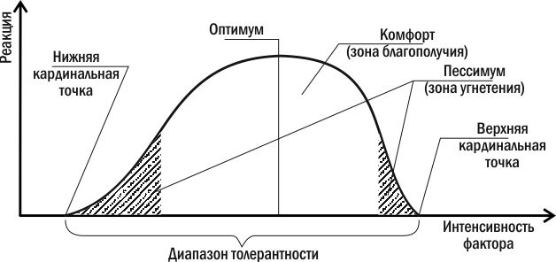

1.4 Уровни, виды и методы биоиндикации
По данным литературных источников, мы установили, что биоиндикационные исследования подразделяются на уровни и виды. Так, выделяют видовой, биоценотический, биосферный уровни. Видовой включает в себя констатацию присутствия организма, учет частоты его встречаемости, изучение его анатомо-морфологических, физиолого-биохимических свойств. При биоценотическом мониторинге учитываются показатели разнообразия видов, продуктивность данного сообщества. На биосферном уровне индикационными показателями являются глобальные изменения водных и наземных экосистем, связанные с потеплением климата, фоновым загрязнением среды. Существуют различные виды биоиндикации. Если одна и та же реакция вызывается различными факторами, то говорят о неспецифической биоиндикации. Если же те или иные происходящие изменения можно связать только с одним фактором, то речь идет о специфической биоиндикации. Например, лишайники и хвойные деревья могут характеризовать чистоту воздуха и наличие промышленных загрязнений в местах их произрастания. Видовой состав животных и низших растений, обитающих в почвах, является специфическим для различных почвенных комплексов, поэтому изменения этих группировок могут свидетельствовать о загрязнении почв химическими веществами или изменении структуры почв под влиянием хозяйственной деятельности [8]. Различают следующие методы биоиндикации: регистрирующая и по аккумуляции. Регистрирующая позволяет судить о воздействии факторов среды по состоянию особей вида или популяции, а по аккумуляции использует свойство растений и животных накапливать химические вещества. Поэтому различают регистрирующие и накапливающие индикаторы. Регистрирующие реагируют на изменения состояния окружающей среды изменением численности, фенооблика, повреждением тканей, соматическими проявлениями (в том числе уродливостью), изменением скорости роста и другими хорошо заметными признаками [8].
1.5. Биологические особенности сосны, определяющие ее биоиндикационные свойства
Сосна – вечнозеленое растение, меняющее хвою раз в 2-3 года. При попадении в воздух выбросов вредных сернистых, хлористых и азотистых газов на листьях деревьев появляются светло-зеленые пятна, потом они буреют и засыхают, со временем отмирают и деревья. От выбросов заводами сернистых соединений дерево может погибнуть в радиусе до 10 км, на большем расстоянии содержание газов снижается в 3-4 раза. Наименее устойчивы против газов и пыли сосна и ель, более устойчивы лиственница и все мягколиственные породы. Биоиндикационные свойства сосны определяются ее узким диапазоном выносливости к воздействию загрязняющих атмосферу газов. Основными признаками повреждений хвои сосны при воздействии поллютантов являются следующие: повреждаются только хлоропласты, возникают хлорозы и некрозы, дефолиация [8].

Глава 2. Материалы, методика и порядок выполнения работы
2.1. Методика определение уровня загрязнения воздуха по состоянию
хвоинок сосны
Для работы мы использовали методику Алексеева С.Б. и Беккера А.М., «Биоиндикация состояния воздуха по хвое сосны», согласно которой, подбирают участки сосновых насаждений, располагающиеся как в условиях сильного загрязнения, так и на мало загрязняемой территории (более удаленной от источника выбросов в атмосферу). На месте подбирают сосны, одинакового возраста количеством не менее пяти. Если деревья на выбранном участке высоки, то обследование можно проводить с использованием одного из боковых побегов. При проведении работы внимательно осматривают хвою второго сверху участка центрального побега (участок предыдущего года) и по шкале определяют класс повреждения и усыхания хвои (при оценке степени повреждения хвои не обращают внимание на более светлую окраску самого кончика хвоинки, поскольку он на самом деле более светлый).
Виды повреждения и усыхания хвои могут быть следующими (См рис.2):
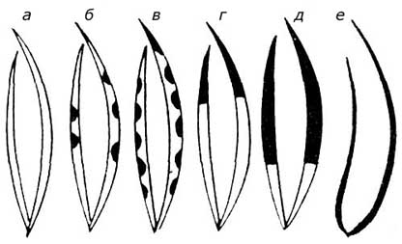
Рис.2. Виды повреждения и усыхания хвои:
а — хвоя без пятен (КП1), нет сухих участков (КУ1);
б — хвоя с небольшим числом мелких пятен (КП2), нет сухих участков (КУ1);
в - хвоя с большим числом черных и желтых пятен (КПЗ), усох кончик 2—5 мм (КУ2);
г - усохла треть хвои (КУЗ);
д - усохло более половины длины хвои (КУ4);
е — вся хвоя желтая и сухая (КУ4);
КП - класс повреждения (некрозы); КУ — класс усыхания хвои.
При проведении работы для получения достоверных результатов обычно отбирают 200 хвоинок. Разбор их проводится в лаборатории. Все хвоинки делятся на группы в соответствии с выше приведенными классами усыхания и повреждения. После этого данные нынешнего года сравнивают с предыдущими и находят изменения, либо сравнивают полученные результаты из районов загрязнения. Определив класс повреждения и класс усыхания, можно оценить класс загрязненности воздуха по таблице «Определение класса загрязненности воздуха по классу повреждений и классу усыхания хвоинок сосны»:
Таблица 2. «Определение класса загрязненности воздуха по классу повреждений и классу усыхания хвоинок сосны»
Качество воздуха | Виды повреждений | КП-класс повреждений | Процентное количество | КУ-класс усыхания | Процентное количество
I | A | КП-1 |  | КУ-1
II | Б | КП-2 |  | КУ-1
III | В | КП-3 |  | КУ-2
IV | Г |  |  | КУ-3
V | Д |  |  | КУ-4
VI | У |  |  | КУ-4

Примечание: I- идеально чистый воздух, II- чистый, III - относительно чистый («норма»), IV- заметно загрязненный («тревога»), V - грязный («опасно»), VI - очень грязный («вредно»).

2.2 Обоснование выбора участков для сбора материала для исследования и порядок выполнения работы
По данным исследований В. О. Крамарь, Н. И. Латышевской установлено, что существует высокая степень корреляции между заболеваниями органов дыхательной системы, и уровнем загрязнения атмосферного воздуха. Так, установлено, что показатели заболеваемости верхних дыхательных путей у детей, проживающих на территории модельных районов г. Волгограда, характеризующихся высоким уровнем техногенного воздействия (северном и южном), были достоверно выше, чем в центральном районе, свободном от крупных промышленных предприятий [5].
Это обстоятельство, а так же анализ результатов исследования Логвиной Ю.В., Поздняковой А.М. и Щербак Н.П. по распределению выбросов загрязняющих веществ в атмосферу по районам г. Волгограда (см. Приложение 2), позволили в качестве участков исследования выбрать следующие разные по техногенной нагрузке районы г. Волгограда: в Тракторозаводской районе и Центральный.
Образцы хвоинок сосны были собраны с деревьев в Тракторозаводском районе - участок №1 (аллея пл. Дзержинского); и на участке №2 - Центральный район – (посадки сосны на Мамаевом кургане) в декабре 2014г. Отбор материала производился с деревьев, отстоящих от автомобильной дороги на расстоянии 25–30 метров. На каждой из площадок было выбрано по 5 деревьев, возраст которых по приблизительным подсчетам составляет 30-35 лет. Для проведения исследования с района исследования было взято по 200 хвоинок с побегов второго года жизни каждого участка исследования. На каждом из образцов отмечалось наличие и количество светлых пятен, коричневых точек и степень усыхания хвоинок. Для удобства изучения мы пользовались лупой и цифровым микроскопом QX5. Данный прибор позволяет получать снимки изучаемого объекта при различном увеличении. В таблице 3 помещены фото хвоинок с различными повреждениями, выполненные при увеличении в 10 раз.
Таблица 3. « Различные виды повреждений хвои сосны»
Внешний вид повреждения | Соответствие КП / КУ | С какими структурами клеток и тканей связан (по Ляшенко)
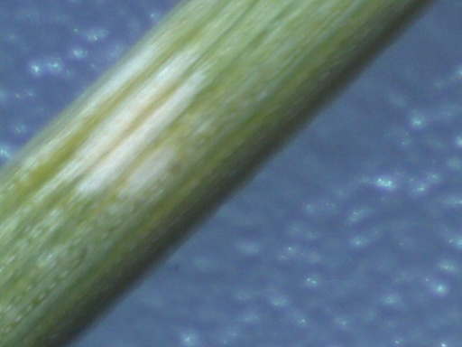  Рис. 3 – хлороз | 1 или 2 /1 | разрушение хлорофилла
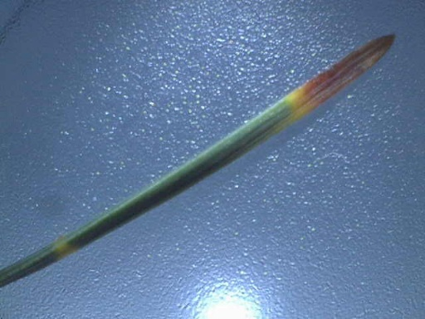  Рис. 4 - усыхание кончика  хвоинки на 2-3 мм | 2 / 2 | некроз клеток и тканей
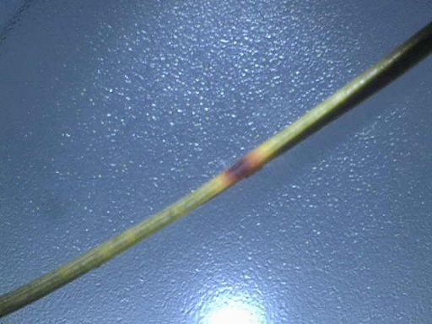  Рис. 5 – коричневые пятна | 3 / 3 | глубокое разрушение клеточных структур
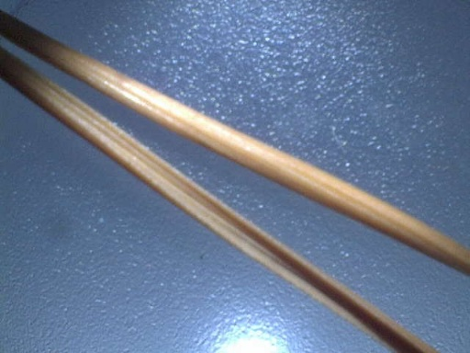  Рис. 6- некроз всей хвоинки | /4 | Усыхание хвои и дефолиация

Изученные хвоинки закреплялись на листах формата А4 в соответствии с классом повреждения и классом усыхания (См. Приложение 3). По шкале определяли степень загрязнения воздуха. Данные статистически обрабатывались и заносились в таблицу 4 и 5.
Таблица 4. «Определение класса загрязненности воздуха по классу повреждений и классу усыхания хвоинок сосны»
Место сбора материала: участок №1 (аллея пл. Дзержинского)
Качество воздуха | Виды повреждений | КП-класс повреждений | количество |  | КУ-класс усыхания | количество |  | примечания
 |  |  |  |  |  | штук | % | примечания
Качество воздуха | Виды повреждений | КП-класс повреждений | штук | %
I | A | КП-1 | 32 | 16 | КУ-1 | 24 | 12 | Идеально чистый воздух
II | Б | КП-2 | 24 | 12 | КУ-1 |  |  | чистый
III | В | КП-3 | 160 | 80 | КУ-2 | 46 | 23 | Относительно чистый («норма»)
IV | Г |  |  |  | КУ-3 | 98 | 49 | Заметно загрязненный («тревога»)
V | Д |  |  |  | КУ-4 | 14 | 7 | Грязный («опасно»)
VI | У |  |  |  | КУ-4 | 18 | 9 | Очень грязный («вредно»)

Таблица 5. «Определение класса загрязненности воздуха по классу повреждений и классу усыхания хвоинок сосны»
Место сбора хвоинок: участок №2 (посадки сосны на Мамаевом кургане)
Качество воздуха | Виды повреждений | КП-класс повреждений | Процентное количество |  | КУ-класс усыхания | Процентное количество |  | примечания
Качество воздуха | Виды повреждений | КП-класс повреждений | штук | % | КУ-класс усыхания | штук | % | примечания
I | A | КП-1 | 44 | 22 | КУ-1 | 166 | 88 | Идеально чистый воздух
II | Б | КП-2 | 152 | 76 | КУ-1 |  |  | чистый
III | В | КП-3 | 4 | 2 | КУ-2 | 14 | 7 | Относительно чистый («норма»)
IV | Г |  |  |  | КУ-3 | 12 | 6 | Заметно загрязненный («тревога»)
V | Д |  |  |  | КУ-4 | 8 | 4 | Грязный («опасно»)
VI | У |  |  |  | КУ-4 | 0 | 0 | Очень грязный («вредно»)

Для сравнения и визуализации полученных результатов исследования, в частности, для построения диаграммы мы пользовались программой Microsoft Office Excel (См. рис.8, 9)

Рис. 8
Рис. 9
2.3 Изучение уровня осведомленности учащихся гимназии №13 о проблеме загрязнения воздуха в г. Волгограде
Для изучения уровня осведомленности учащихся гимназии №13 о проблеме загрязнения воздуха в г. Волгограде нами была разработана анкета (См Приложение 1). Всего было опрошено 108 человек, которые являются учащимися 8-х и 9-х классов. По результатам анкетирования учащихся была составлена диаграмма (рис.10), которая показывает, что 61% опрошенных не знают (не задумывались) о степени загрязненности воздуха в г. Волгограде, а 33% не знают, что существует связь между уровнем заболеваемости и степенью загрязненности воздуха.
Рис.10 Диаграмма «Результаты анкетирования учащихся по выявлению уровня осведомленности о загрязненности воздуха в г. Волгограде»
При этом, 48% опрошенных ощущали на улицах города посторонние запахи. 8% опрошенных учащихся главной причиной загрязнения воздуха считают преизбыток населения в г.Волгограде, 48% указывают на вред выхлопных газов автомобилей и 44% учащихся главной причиной загрязнения воздуха считают выбросы промышленных предприятий. Большинство учащихся (76%) осознают необходимость уменьшения антропогенной нагрузки и называют правильные меры улучшения экологической ситуации в г. Волгограде (установка очистных сооружений, разработка замкнутых циклов производства, увеличение площади зеленых насаждений, сокращение движения личного автотранспорта).
Глава 3. Результаты исследования и практические рекомендации
3.1. Выводы по исследованию уровня загрязнения воздуха
Анализ результатов исследования (см. таблицу 5), показал, что наименее загрязненным воздух в Центральном районе (участок № 2), где из 200 исследуемых хвоинок 12 с усыханием на 1/3 (это 6% и КУ-3). Также в этом районе наблюдается наименьшее процентное содержание хвоинок с пятнами (2%, КП-3) и наименьшее количество хвоинок с усыханием на ½ (4%, КУ-4), 166 хвоинок без усыхания, что составляет 88% (КУ-1). Как видно из таблицы 4, больший процент хвоинок с пятнами наблюдается в Тракторозаводском районе (участок №1), где из 200 хвоинок 160 с пятнами, что составляет 80 % (КП-3); 90 хвоинок с усыханием на 1/3 –49% (КУ-3); 23% хвоинок с усыхание кончика (КУ-2).
На основе полученных данных можно сделать следующие выводы:
1.Так как на участке №2 наблюдается большее количество хвоинок КП-2 (76%) и нет хвоинок с усыханием (88% хвоинок КУ-1), то воздух в Центральном районе соответствует классу загрязнения II (чистый воздух). Воздух на участке №1в Тракторозаводском районе соответcтвует классу загрязнения IV (заметно загрязненный воздух), так как 80% хвои КП-3 и 49% хвои КУ-3.
2.Изучив состояние хвоинок сосны по классу усыхания и классу повреждения мы дополнили и подтвердили сведения о различной степени загрязненности воздуха в модельных районах г. Волгограда.

3.2. Практические рекомендации
Анализ результатов анкетирования учащихся и полученные результаты исследования показывают, что целесообразно организовать следующие мероприятия:
1) проведение разъяснительной эколого – просветительской работы среди учащихся по снижению вредного воздействия техногенной нагрузки на окружающую среду, а так же работы, направленной на мотивацию организации отдыха детей в благополучных с точки зрения экологии регионах в целях их здоровьесбережения;
2) познакомить учащихся с результатами исследования и провести разъяснительную работу по влиянию загрязнений воздуха на здоровье человека;
3) использовать полученные результаты на уроках биологии и экологии с целью иллюстрации использования растений как тест-объектов для мониторинга воздушной среды; и для подтверждения зависимости состояния здоровья от степени загрязненности воздуха;
4) провести серию практических мероприятий, направленных на улучшение экологической ситуации в г. Волгограде: инициировать в рамках гимназии проведение акци «Зеленый наряд родного города»; разработать соцпроект «Зеленый патруль»; принять участие во Всероссийской детской акции «С любовью к России мы делами добрыми едины» в 2015 году.

Заключение
1.Анкетирование учащихся показало, что учащиеся недостаточно осведомлены о степени загрязненности воздуха в г. Волгограде и о зависимости уровня состояния здоровья от загрязнения воздуха.
2. Результаты научных исследований, показывают, что существует связь между степенью загрязнения воздуха в модельных районах г. Волгограда и уровнем заболеваемости населения, проживающего в них.
3.Проанализировав научные данные о сосне об., мы изучили ее индикационные способности, в частности, сосна представляется нам как регистрирующий индикатор, так как реагирует на изменение состояние воздуха повреждением тканей. Биоиндикацию воздуха по хвое сосны можно отнести к видовому уровню биоиндикации, поскольку методика опирается на изучение морфологических признаков хвоинок. Кроме того, сосна является специфическим индикатором и характеризует наличие промышленных загрязнений воздуха в местах своего произрастания изменением состояния хвои.
4. Проведенное нами исследование показало, что воздух в Центральном районе соответствует классу загрязнения II (чистый воздух), воздух в Тракторозаводском районе соответcтвует классу загрязнения IV (заметно загрязненный воздух). Гипотеза настоящего исследования нашла свое подтверждение: хвоинки, собранные с деревьев, произрастающих на территории различных по техногенной нагрузке районов г.Волгограда отличаются по классу повреждения и классу усыхания.
5.Исходя из результатов исследования и результатов анкетирования мы предложили практические рекомендации по здоровьесбережению и проведению эколого – просветительской работы.

Список литературы и источников:
1.Алексеев С.В., Беккер А.М. /Изучаем экологию –экспериментально. Санкт-Петербург, 1993.
2.«Биологический энциклопедический словарь.» Гл. ред. М. С. Гиляров; Редкол.: А. А. Бабаев,Г. Г. Винберг, Г. А. Заварзин и др. — 2-е изд., исправл. — М.: Сов. Энциклопедия, 1986.
3. Ильинских, И.Н. Использование различных методов биотестирования длямониторинга экологии города./ Е.Н. Ильинских // Б.В. Смирнов, А.Н. Юркин,Н.Н. Ильинских/Проблема экологии и развитие городов: Материалы научно-практической конференции. 2000.С.86-87.
4. Идемечев В.Ф. Состояние окружающей среды в Красноярском крае в 1994 году.Доклад Красноярского краевого комитета по охране природы/ В.Ф Идемечев,В.В Магдилиной, Т.Ф. Шевченко./ Красноярск ,1995.)
5.В.О. Крамарь, Н. И. Латышевская / Бюллетень Волгоградского научного центра РАМН 4/2009
6. Логвина Ю.В., Поздняков А.М., Щербак Н.П.Оценка состояния атмосферного воздуха города Волгограда и его влияние на организм // Успехи современного естествознания. – 2013. – № 9 . – С. 97-98; www.rae.ru
7. Лобачева Г.К., Гучанова И.Ж., Фоменко А.П. Эколого-геохимическая оценка урболандшафтов г. Волгограда // Вестник ВолГУ. 2008. Сер. 3. № 1 (12).
8. О. А Ляшенко, Биоиндикация и биотестирование в охране окружающей среды: учебное пособие / СПб ГТУРП.-СПб., 2012- 67 стр.
9. Прогноз социально-экономического развития Волгограда на 2013 год и плановый период 2014–2015 годов, п.п.4.4. Экология. Официальный сайт администрации Волгограда.... volgadmin.ru

10. Федоров, А. Н. Практикум по экологии и охране окружающей среды: Учебное пособие для студ. высш. уч. заведений./ А.Н. Федоров, А.Н.Никольская. - М.: Гуманит.. изд. центр Владос. 2001.- 288 с.)

11. rae.ru› Ельникова А.А., Козлов Д.В. Оценка состояния концерагенного загрязнения атмосферы г. Волгограда

